Тема 10. Теорія поведінки споживача
Кожен з нас як споживач щодня стикається з проблемою вибору: які страви вибрати на обід у студентській їдальні, їхати на заняття тролейбусом, автобусом чи маршрутним таксі, яку придбати книгу з економіки? Часом ми робимо вибір, не замислюючись, чому він виявився саме таким. Це відбувається ніби підсвідомо. Насправді ж споживацький вибір піддається досить точному моделюванню. Існує також розділ мікроекономіки, що пояснює поведінку споживача, механізм вибору тих чи інших товарів, які він готовий придбати на ринку. Завдання цієї теми – викласти основні положення теорії споживацького вибору, тобто дати наукові пояснення тому, як споживач витрачає свій дохід для максимізації задоволення.
1. Споживацькі переваги
Чи спостерігали ви, як відвідувачі читають меню у ресторані, кафе чи барі? Як правило, спочатку вони звертають увагу на ліву частину, де перелічуються запропоновані страви, і зупиняються на деяких з них. Потім зіставляють свій попередній вибір з правою частиною, де подані ціни, та хоча б приблизно визначають, чи можуть вони зробити відповідне замовлення на ту суму грошей, що у них є. Це спостереження дає ключ до розуміння досить складного процесу споживацького вибору.
Насамперед слід мати на увазі, що споживач обиратиме лише той товар чи послугу, у якому він має потребу. Можна впевнено сказати, що споживацький вибір утримується на потребах людей. Задовольнити свої потреби споживач може за допомогою різного набору продуктів. Скажімо, втамувати голод можна як бутербродом з ковбасою, так і бутербродом з сиром. Залежно від смаків споживач віддає перевагу якомусь з них. Отже, потреби людини, накладаючись на специфіку особистості, трансформуються у переваги.
Споживацькі переваги – це ранги, які споживач установлює для альтернативних варіантів задоволення потреб. Ті варіанти, що, на думку споживача, здатні краще задовольнити його потреби, будуть посідати більш високі місця у цьому „табелі про ранги”. Таким чином, з’являючись на
ринку, споживач має вибирати, як найкраще задовольнити свої потреби, не витрачаючи більше, ніж дозволяє йому власний бюджет.
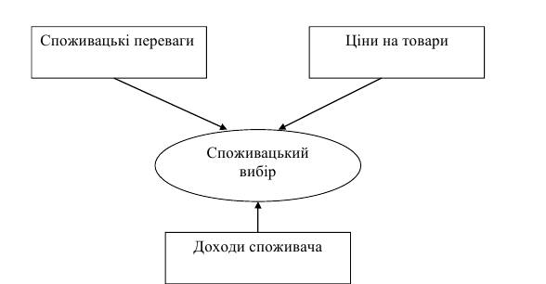
Рис.1. Фактори споживацького вибору
Розглянуті положення дають достатньо підстав для побудови моделі споживацького вибору. Проте ця модель, як і будь-яка інша, передбачає прийняття певних допущень, вихідних посилань, що дають змогу краще її зрозуміти та обмежують умови, за яких висновки, зроблені за її допомогою, будуть найвірогіднішими.
Такими допущеннями є:
1. Здатність споживача ранжувати альтернативи задоволення своїх потреб. Якщо є два набори товарів (А і В), то споживач може віддати перевагу якомусь з них або визнати, що вони для нього рівноцінні, тобто
А > B; A < B; A = B.
2. Переваги споживача транзитивні. Якщо споживач віддає перевагу набору товарів А порівняно з набором В, а набору В порівняно з набором С, то він віддає перевагу набору А порівняно з набором С, а саме:
якщо A > B, а B > C , то A > C.
3. Більша кількість товару привабливіша для споживача, ніж менша. Це посилання передбачає, що, будуючи модель поведінки споживача, ми виходимо з того, що його потреби в тому чи іншому продукті не задоволені повністю, оскільки після досягнення повної насиченості потреб певним товаром, він перетворюється на антиблаго, і спрацьовує інша залежність: чим менше антиблага, тим краще для споживача.

2. Функція корисності й криві байдужості
Присвоюючи ті чи інші ранги альтернативним варіантам задоволення потреб, споживач виходить із суб’єктивного уявлення про корисність для себе різних благ. Корисність – це задоволення, яке суб’єкт отримує від споживання товарів чи послуг або від будь-якої діяльності. На думку більшості сучасних дослідників, корисність не підлягає кількісному виміру (ординалістська точка зору), тому блага як носії певної корисності для споживача можуть бути упорядковані по їх перевагам: споживач здатний визначити черговість, послідовність, в якій він обрав би ці блага для задоволення своїх потреб. Існує також інша точка зору (кардиналістська), яка допускає кількісне вимірювання корисності. Таке вимірювання досить умовне, оскільки немає чітко визначеної одиниці виміру. Тому надалі для порівняння різних корисностей використовуватимемо умовні бали, які споживач присвоює благам.
Корисність – поняття виключно індивідуальне: те, що для одного споживача може мати високу корисність, іншим може сприйматися як антиблаго. Хтось понад усе цінує зранку чашку міцної кави, а хтось за будь-яких умов її не питиме.
Економічна теорія виходить з того, що між корисністю та кількістю споживаних продуктів існує певний функціональний зв’язок. Його відображає функція корисності, як співвідношення між обсягами спожитих товарів та послуг і рівнем корисності, якого досягає споживач, тобто
U = f (Qx, Qy, …, Qn),
де U – корисність; Qx, Qy, …, Qn – обсяги відповідних спожитих товарів.
Для побудови моделі поведінки споживача введемо ще одне припущення: нехай споживач формує свій набір лише за рахунок двох товарів (X і Y). Тоді функцію корисності можна подати у спрощеному вигляді, а саме
U = f (Qx, Qy).
Якщо тижневе харчове споживання студента формується за рахунок пиріжків (товар Y) і котлет (товар Х), то можна знайти такі їх набори, що мають
однакову корисність для споживача. Перелік таких наборів утворює сітку споживача.
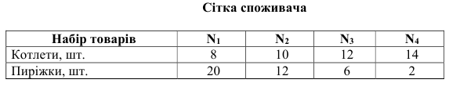
За даними таблиці можна побудувати відповідний графік. Крива на цьому графіку називається кривою байдужості. Крива байдужості для певного споживача – це усі ті комбінації товарів, які забезпечують однаковий рівень задоволення, тобто між наборами товарів N1, N2, N3, N4 споживач не вбачає ніякої різниці.
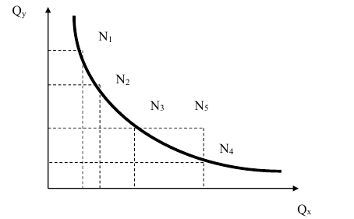
Рис.1. Крива байдужості
Набір товарів, що відповідає координатам точки N5, забезпечує рівень задоволення споживача більший, ніж будь-який набір, що належить кривій байдужості. Однак можна знайти інші набори, що мають таку саму корисність, як і набір у точці N5 . Тому через будь-яку точку, що відповідає певному набору товарів, можна провести криву байдужості. Ці криві утворюють карту кривих байдужості.
Карта кривих байдужості має певні властивості, а саме:
1. Набори товарів на кривих, більше віддалених від початку координат, відповідають вищому ступеню споживацького задоволення, ніж ті, що лежать на менш віддалених кривих.
2. Криві байдужості не перетинаються. Якщо припустити, що криві байдужості U1 і U2 перетнулися, то вони мають спільну точку А. Тоді набір товарів А має таку саму корисність, що і набір В, що належить кривій U1, та набір С, що міститься на кривій U2 . За принципом транзитивності В = С. Однак це неможливо, оскільки ці точки належать до різних кривих байдужості.
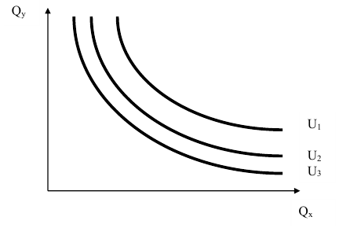
Рис.2. Карта кривих байдужості

Аналізуючи криві байдужості, слід звернути увагу на здатність товарів до взаємозамінювання. Зменшення споживання котлет на певну кількість може бути компенсоване збільшенням споживання пиріжків і навпаки. При цьому споживач буде перебувати на одній і тій самій кривій байдужості, тобто отримуватиме однакове задоволення. Гранична норма заміщення (субституції) – це кількість товару Y, від якого споживач відмовився б, щоб отримати ще одну одиницю товару X, залишаючись на цій кривій байдужості.
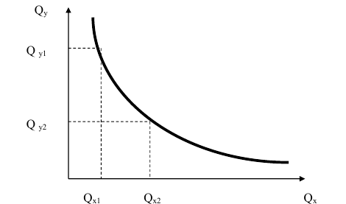
Рис.3. Гранична норма заміщення
Як бачимо з рис. 3, зменшення обсягу споживання товару Y на ΔQу (Qу2 - Qу1) компенсується збільшенням споживання товару X на ΔQx (ΔQx2 – Qx1 ). Тому граничну норму заміщення (MRSxy) можна розрахувати таким чином:
MRSxy = – (ΔQу/ ΔQx).
Не важко помітити, що при пересуванні вниз по кривій байдужості гранична норма заміщення зменшується. В основі цього процесу лежить дія закону спадної граничної корисності.
Оскільки при збільшенні обсягів споживання якогось товару ступінь задоволення потреб споживача зростає, то від кожної нової порції він матиме менше задоволення, ніж від попередньої. Цю залежність і відображає закон спадної граничної корисності. При пересуванні по кривій байдужості вниз споживання товару X зростає, і його гранична корисність зменшується, а споживання товару Y зменшується, і його гранична корисність зростає.

